Medicaid中文叫白卡，是美国的穷人医保福利，为低收入人群提供免费或低成本的医疗保险，孕妇、儿童、老年人、残疾人都可能符合资格，不少州甚至放宽了资格限制，不论身份只要在收入标准以下就能申请。

这份攻略将为大家介绍Medicaid白卡收入限制、申请白卡条件，申请Medicaid是否影响以后签证、影响入籍，如何取消白卡，白卡遗产追讨等问题。

## 白卡是什么？

白卡英文叫Medicaid，是美国联邦和州政府共同拨款的联合医疗补助计划，由政府支付保费，而白卡受益人可以免费或只需支付低额copay就能享受到必要的医疗服务。

白卡可以当做主要医疗保险来使用，如果白卡受益人同时拥有其他医疗保险，白卡则会作为次要医疗保险补充，支付其他医疗保险未能报销的部分费用，比如dedutible、copay、coinsurance等。

Medicaid由各州医疗卫生主管部门管理运营，每个州都可以自行制定具体的医疗补助标准，可能也会有特别的名字，比如纽约白卡就叫Medicaid，但加州白卡叫Medi-Cal，俄勒冈州白卡叫OHP。

### **美国白卡有什么用？**

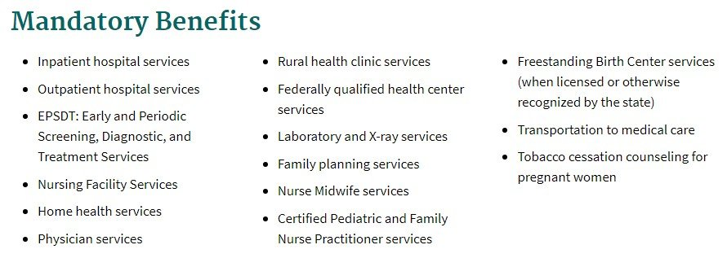

联邦规定了一些白卡必须报销的医疗服务项目（Mandatory Benefits），包括：

* 住院服务
* 门诊服务
* EPSDT：早期和定期筛查、诊断和治疗服务
* 养老院服务
* 上门护理服务
* 看医生
* 郊区卫生诊所服务
* 联邦认证的健康中心服务
* 实验室测试和X-光
* 计划生育
* 护士助产士服务
* 儿科和家庭内科护理医师
* 州认证的Birth Center
* 来往看病的交通服务
* 孕妇的戒烟咨询

另外各州也可以自行决定是否扩展Medicaid的医疗福利，涵盖[处方药](https://www.dealmoon.com/guide/893274" \o "https://www.dealmoon.com/guide/893274" \t "/Users/kevinli/Desktop/x/_blank)、[牙科](https://www.dealmoon.com/guide/927129" \o "https://www.dealmoon.com/guide/927129" \t "/Users/kevinli/Desktop/x/_blank)、眼科等等服务的费用报销。

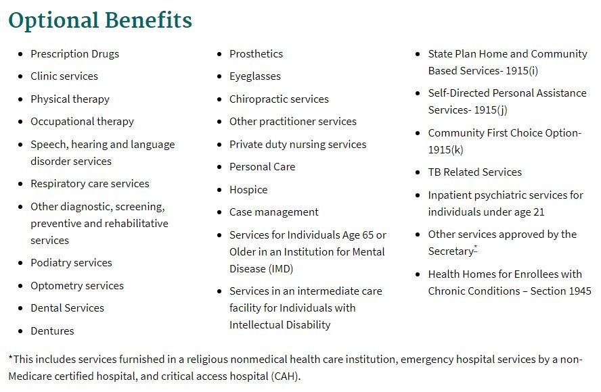

## 白卡申请条件

一般来说，申请白卡要有**美国公民**或**永久居民（绿卡）**身份，新移民申请白卡可能需要先在美国居留满5年，但现在很多地方都放宽了限制；另外在特定条件下**非公民或非绿卡身份也可能符合**申请资格，比如**怀孕**、或需要**紧急医疗服务（Emergency Medicaid）**等。

除了身份，申请Medicaid主要看家庭收入和财产，各州的白卡收入限制可能有所不同，通常收入**不超过138% FPL**（[Federal Poverty Level/联邦贫困线](https://www.dealmoon.com/guide/981641" \o "https://www.dealmoon.com/guide/981641" \t "/Users/kevinli/Desktop/x/_blank)）就符合白卡收入标准的申请资格，18岁以下儿童、孕妇的白卡申请标准可能会更加宽松。

* 收入一般指**修改调整后总收入（MAGI）**，包括就业收入，以及未征税的外国收入、免税的社会保障福利和免税利息等。

很多地区对65岁以上可以享受[Medicare红蓝卡](https://www.dealmoon.com/guide/930296" \o "https://www.dealmoon.com/guide/930296" \t "/Users/kevinli/Desktop/x/_blank)福利的老年人要求跟年轻人不一样，老年人申请白卡福利除了有收入限制（Income Limit）外，还有**财产限制（Asset Limit）**。比如大部分州要求年长申请人的现金和存款等要低于$2000（个人）或$3000（夫妻），需要申报国外财产，但对于申请人的自住房、一辆车和其他个人物品等通常都不会计算在财产限制内。

### **纽约白卡收入限制**

* 成人：138% FPL
* 1-18岁儿童：154% FPL
* 19和20岁与父母同住的人：155% FPL
* 孕妇及1岁以下婴儿：223% FPL

### **白卡收入限制查询**

小伙伴们可以在*[HealthCare.gov](https://www.dealmoon.com/exec/j?type=shopping-guide&d=930524&url=https://www.healthcare.gov/lower-costs/" \o "https://www.dealmoon.com/exec/j?type=shopping-guide&d=930524&url=https%3A%2F%2Fwww.healthcare.gov%2Flower-costs%2F" \t "/Users/kevinli/Desktop/x/_blank)*官网上查询自己是否符合本州Medicaid收入标准。

## 白卡怎么申请？

Medicaid 白卡申请并无特定时间限制，**一年中任何时间都可以申请**。大多数白卡福利在批准后马上生效，部分紧急白卡甚至可以追溯申请之前一段时期内的医疗费用报销，具体因州而定。

1. 在*[HealthCare.gov](https://www.dealmoon.com/exec/j?type=shopping-guide&d=930524&url=https://www.healthcare.gov/" \o "https://www.dealmoon.com/exec/j?type=shopping-guide&d=930524&url=https%3A%2F%2Fwww.healthcare.gov%2F" \t "/Users/kevinli/Desktop/x/_blank)* 注册账号，像一般在Marketplace选购医疗保险那样填写个人、家庭和收入等信息申请，如果Marketplace发觉你的情况符合Medicaid资格，会将你的信息转到州内相关部门处，州内管理Medicaid的部门会联系你。部分州可以直接在本州Marketplace在线申请。
2. 直接向各州Medicaid管理机构申请（邮件或亲自前往），可在*[HealthCare.gov](https://www.dealmoon.com/exec/j?type=shopping-guide&d=930524&url=https://www.healthcare.gov/medicaid-chip/getting-medicaid-chip/" \o "https://www.dealmoon.com/exec/j?type=shopping-guide&d=930524&url=https%3A%2F%2Fwww.healthcare.gov%2Fmedicaid-chip%2Fgetting-medicaid-chip%2F" \t "/Users/kevinli/Desktop/x/_blank)*查询各州Medicaid官网或联系信息：

申请白卡通常需要准备以下文件：

* 身份证明文件：证明年龄、居住地、是否公民、绿卡身份等；
* 收入和资产证明文件：证明工资收入、银行账户、退休储蓄账户等个人财产；
* 需要说明日常支出，比如房租或房贷供款、地产税、水电费等。

## 白卡怎么选医生？

如果你符合白卡资格，就可以选择和Medicaid合作的医疗保险计划，获得相应的白卡医保卡。这跟一般的医保卡使用方法类似，卡上会有你的姓名和医保计划ID等信息，背面有客服电话。

你需要确认白卡医疗保险计划的服务网络覆盖范围，选择网络内的诊所和医生，最简单的方法就是打客服电话，让客服帮忙介绍附近的网内诊所和家庭医生。

## 如何更新白卡

白卡更新频率根据所在州而定，大多数州要求每12个月更新一次，届时会有信件提醒，并且会在信内提供更新方法。

白卡更新时也需要重新提交身份收入等证明文件，需要重新审核资格，否则可能会[失去白卡福利](https://www.dealmoon.com/guide/973120" \o "https://www.dealmoon.com/guide/973120" \t "/Users/kevinli/Desktop/x/_blank)。

## 如何取消白卡

白卡受益人有义务向Medicaid管理机构报告收入、地址等情况变化，如果你的收入增加、不再符合白卡资格，是需要在限定时间内主动申报的。

部分州可以通过登录Marketplace账号，更新自己的医疗保险信息，取消白卡；另外也可以联系*[本地的Medicaid管理机构](https://www.dealmoon.com/exec/j?type=shopping-guide&d=930524&url=https://www.healthcare.gov/medicaid-chip/getting-medicaid-chip/" \o "https://www.dealmoon.com/exec/j?type=shopping-guide&d=930524&url=https%3A%2F%2Fwww.healthcare.gov%2Fmedicaid-chip%2Fgetting-medicaid-chip%2F" \t "/Users/kevinli/Desktop/x/_blank)*更新信息。

白卡福利一般会在你要求取消的那个月的最后一天结束，并且会有**书面文件**确认。如果你有购买其他医疗保险计划，建议选择好日期，确保衔接顺利。

## **Medicaid和Medicare区别**

之前为大家介绍过美国老人医疗保险Medicare（[红蓝卡](https://www.dealmoon.com/guide/930296" \o "https://www.dealmoon.com/guide/930296" \t "/Users/kevinli/Desktop/x/_blank)）：

Medicaid和Medicare名字非常相似，但其实区别还是很大的：

|  |  |  |
| --- | --- | --- |
| 红蓝卡与白卡的区别 | | |
|  | Medicare红蓝卡 | Medicaid白卡 |
| 运营机构 | 联邦 | 州 |
| 在哪里申请 | SSA | 州卫生部、社会福利部门 |
| 谁可以申请 | 年满65岁，  或残疾，  或患有ESRD | 低收入人群  特别是孕妇、儿童 |
| 身份要求 | 美国公民或绿卡，  在美国居住满5年 | 美国公民或绿卡  部分白卡福利无身份限制 |
| 保险费用 | Part B保费以及附加计划保费 | 免费 |
| 自付费用 | 根据选购计划而定 | 免费或低收费 |

在符合资格的情况下，个人可以同时拥有Medicaid白卡和Medicare红蓝卡，白卡福利可以帮补支付红蓝卡的费用。

## 白卡算公共负担吗？

**最新消息**：2021年3月9日，美国第七巡回上诉法院维持原判，撤销了川普时期制定并执行的公共负担新规，USCIS表示之后将重新执行*[1999年版的公共负担规则](https://www.dealmoon.com/exec/j?type=shopping-guide&d=930524&url=https://www.govinfo.gov/content/pkg/FR-1999-05-26/pdf/99-13202.pdf" \o "https://www.dealmoon.com/exec/j?type=shopping-guide&d=930524&url=https%3A%2F%2Fwww.govinfo.gov%2Fcontent%2Fpkg%2FFR-1999-05-26%2Fpdf%2F99-13202.pdf" \t "/Users/kevinli/Desktop/x/_blank)*。（来源*[USCIS](https://www.dealmoon.com/exec/j?type=shopping-guide&d=930524&url=https://www.uscis.gov/archive/public-charge-fact-sheet" \o "https://www.dealmoon.com/exec/j?type=shopping-guide&d=930524&url=https%3A%2F%2Fwww.uscis.gov%2Farchive%2Fpublic-charge-fact-sheet" \t "/Users/kevinli/Desktop/x/_blank)*）

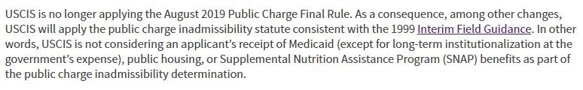

图片来自于USCIS，版权属于原作者

美国移民局官网上明确指出，不会将申请人享受白卡Medicaid（但政府资助的长期护理服务除外，比如通过白卡支付住疗养院费用等）、公共住房、粮食券（SNAP）等福利认为是公共负担。

不过在1999年版的公共负担规则里也有说明，美国移民局不考虑接受这些福利是公共负担的决定，不影响发放福利的机构，通过经济担保书向这些外国人的担保人追讨还款。

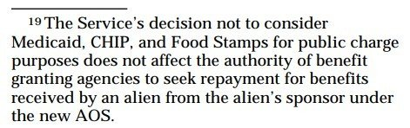

图片来自于USCIS，版权属于原作者

另外，已有永久居民身份（绿卡）的人士，在合法享受公共福利的情况下，申请白卡不影响入籍。

尊重原创版权！  
作者：爱做功课的Rain  
链接：https://www.dealmoon.com/guide/930524  
来源：北美省钱快报  
著作权归作者和北美省钱快报，转载请联系北美省钱快报获得授权。

<https://njfamilycare.dhs.state.nj.us/apply.aspx>

**<https://www.nj.gov/humanservices/dmahs/clients/medicaid/abd/index.html>**

**<https://www.nj.gov/humanservices/dmahs/clients/medicaid/abd/ABD_Application.pdf>**

